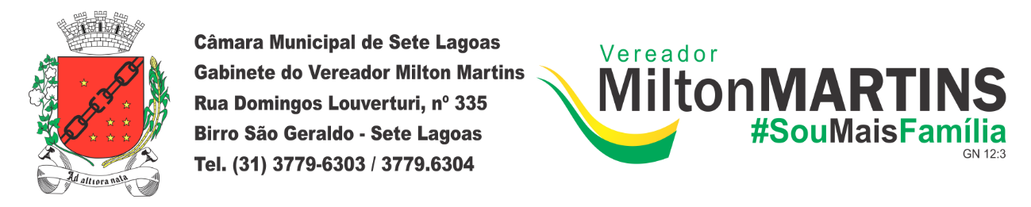

PROJETO DE DECRETO LEGISLATIVO Nº ______/2019

DISPÕE SOBRE A CONCESSÃO DE TÍTULO DE “HONRA AO MERITO”.

Art. 1º Fica concedido o Título de Honra ao Mérito ao Sr. MATEUS FRANCISCO MARQUES SANTOS.
Art. 2º A outorga do presente título será feita em Sessão Solene, em data a ser aprazada pelo Excelentíssimo Senhor Presidente desta Casa de Leis e o homenageado.
Art. 3º Este Decreto Legislativo entra em vigor, na data de sua publicação.

Sala das sessões, 13 de dezembro de 2019.
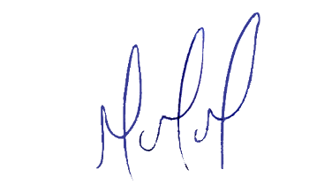
MILTON MARTINS
VEREADOR
JUSTIFICATIVA:

Mateus Francisco Marques Santos é Filho de Francisco Ribeiro dos Santos e Maria Vilma Marques Coelho, nascido em 06 de outubro de 2001, em Sete Lagoas Minas Gerais.
Atualmente com 18 anos de idade, cursando o terceiro ano do ensino médio na escola Prefeito Zico Paiva. Sempre foi muito atuante no meio escolar, iniciou aos 15 anos no colegiado escolar e lá permaneceu por três anos, é formado no curso de Técnicas Administrativas concomitantemente, participou do Parlamento Jovem de agosto de 2018 a julho de 2019.
Os jovens que participam das ações escolares acabam desenvolvendo um papel importante de liderança, mobilizando outros alunos a reconhecerem os problemas enfrentados e as soluções de melhoria. Vale destacar também que o protagonismo juvenil é um processo que pretende facilitar a inserção dos jovens no mundo adulto por meio do exercício de participação social dentro dos espaços em que eles pertencem.
Este jovem deve ser visto como fonte de iniciativa e compromisso. Por isso, o mais importante que temos a fazer é estimular que os jovens tomem a frente dos processos e, ao mesmo tempo, vivenciem possibilidades de escolha e de responsabilidades, incentivando e valorizando assim protagonismo juvenil ao qual este jovem representa maravilhosamente bem.

